Дата: 15.05.2024 Клас: 5-А

Предмет: Англійська мова

Тема: Контроль письма.

Мета: повторити та узагальнити лексику та граматику з вивченої теми, перевірити навички читання на розуміння прочитаного, розвивати мовну здогадку й мовленнєву реакцію учнів; виховувати зацікавленість у розширенні своїх знань.

Вчитель: Глуговська Л.Г.

Хід уроку

**1*.Greeting***

Good afternoon, dear children! I’m glad to see you. Are you ready to start our lesson? Let’s start.

1. ***Warming up /Listening***

**Watch the video about “School Conversation”.**

**<https://www.youtube.com/watch?v=7isSwerYaQc>**

1. ***Writing***

***Tuesday, the fourteenth of May***

***Task 1***

* Вставити ****have got / has got:****

1. I______ a salad.
2. Billy _____ a cheese sandwich.
3. A sister and a brother _____a pizza.
4. My mother_____ food.
5. Tim and Rosy ______apples.
6. He_____ blue eyes.

***Task 2***

* Розкрийте дужки, використовуючи **Present Continuous:**

1. Tom … (help) his grandfather now.
2. … (they / swim) in the river at the moment?
3. I … (cook) dinner now.
4. You … (not / clean) the room at the moment.
5. Bill … (fix) a bike now.
6. We … (not / watch) TV at the moment.

***Task 3***

***Позначте біля кожного слова злічувальне (countable) або незлічувальне (uncountable):***

***honey - u***

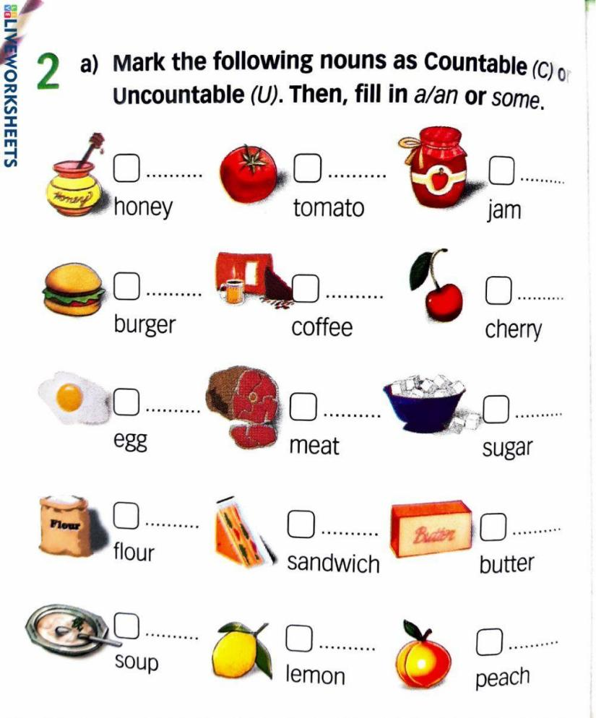

***Task 4***

**Доповніть речення словами “and’, ‘but’, ‘so’ or ‘because’:**

1. I've got a brother ____ a sister.
2. My father likes football ____ he doesn't like basketball.
3. We aren't going to the bank ____ it is closed.
4. I didn't buy the new shoes ____ I didn't have any money.

***4. Homework***

Домашнє завдання:

1. Опрацювати конспект, переглянути відео;

2. Виконати контроль письма та надіслати на перевірку.

**Надіслати виконані завдання на освітню платформу Human або**

**на Viber (0964124047)– Людмила Григорівна.**

**Бажаю успіху!**